Міністерство освіти і науки України
Центральноукраїнський національний технічний університет
Механіко-технологічний факультет
ЗВІТ
ПРО ВИКОНАННЯ ЛАБОРАТОРНОЇ РОБОТИ № 8
з навчальної дисципліни
“Базові методології та технології програмування”

РЕАЛІЗАЦІЯ СТАТИЧНИХ БІБЛІОТЕК МОДУЛІВ ЛІНІЙНИХ ОБЧИСЛЮВАЛЬНИХ ПРОЦЕСІВ
ЗАВДАННЯ ВИДАВ
доцент кафедри кібербезпеки та програмного забезпечення
Доренський О. П.
https://github.com/odorenskyi/
ВИКОНАВ
студент академічної групи КІ-20
Гарбар В.В.
ПЕРЕВІРИВ
ст. викладач кафедри кібербезпеки
та програмного забезпечення
Поліщук Л. І.
Кропивницький – 2021

Варіант №10
Мета роботи полягає у набутті ґрунтовних вмінь і практичних навичок застосування теоретичних положень методології модульного програмування, реалізації метода функціональної декомпозиції задач, метода модульного (блочного) тестування, представлення мовою програмування С++ даних скалярних типів, арифметичних і
логічних операцій, потокового введення й виведення інформації, розроблення програмних модулів та засобів у кросплатформовому середовищі Code::Blocks (GNU GCC Compiler).
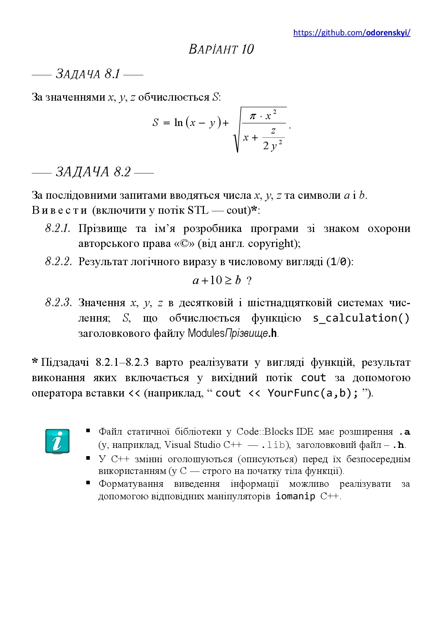

Рисунок 1 – Варіант лабораторної роботи

Завдання:

1. Реалізувати статичну бібліотеку модулів libModulesПрізвище C/C++, яка містить функцію розв’язування задачі 8.1.
2. Реалізувати програмне забезпечення розв’язування задачі 8.2 — консольний застосунок.

Завдання 1

Змінні:
x - раціональне число, тип int
y - раціональне число, тип int
z - раціональне число, тип int
S - раціональне число, тип double

Постановка задачі:
ПОЧАТОК
1)Ввести x
2)Ввести y
3)Ввести z
4)Вивести S
КІНЕЦЬ

Результати тестування s_calculation:

<<< Розробник – Гарбар Вадим ЦНТУ 2021 (c) >>>
Testcase# 1 - passed
Testcase# 2 - passed
Testcase# 3 - passed
Testcase# 4 - passed
Testcase# 5 - passed
Testcase# 6 - passed
Testcase# 7 - passed
Для продолжения нажмите любую клавишу . . .

Лістинг до задачі 8.1
ModuleHarbar
#include "ModuleHarbar.h"
#include <iostream>
#include <math.h>

using namespace std;

float s_calculation(int x, int y,int z){
S=log(x-y)+sqrt(PI*pow(x,2)/x+z/2*pow(y,2));
return S;
}

void draw(){
setlocale(LC_ALL, "Russian");
cout<<”Розробник – Гарбар Вадим Володимирович ЦНТУ 2021 (c) “<<endl;
}

TestDriver
#include <iostream>
#include "ModuleHarbar.h"

using namespace std;

int main()
{
float numb[7][3]={{5.1, 2.3, 4.2},{0.3, 0.2, 0.1},{9.6, 0.1, 4.7},{78.2, 65.3, 94.1},{1, 1, 1},{5, 6, 2},{45, 53, 24}};
float res[7]={8.40207, 8.13954, 797.756, 2283.19, 7.52427, 17.2037, 616.603};
draw();
setlocale(LC_ALL, " ");
for(int i=0;i<7;i++){
cout<<"Testcase# "<<i+1<<" - "<<s_calculation(numb[i][0], numb[i][1] ,numb[i][2]);
if(s_calculation(numb[i][0], numb[i][1] ,numb[i][2])==res[i]){
cout<<" passed"<<endl;
}else{
cout<<" failed"<<endl;
}
}
system("pause");

return 0;
}

Завдання 2

Архітектура ПЗ
Ціль: Виконати поставленні задачі:
1) Пошук S через формулу ln(x-y)+√?*x^2/x+z/2*y^2
2) Вивести результат логічного виразу a+10>=b
3) Вивести x, y та z у шістнадцятковій системі числення

Змінні:
x - раціональне число, тип int
y - раціональне число, тип int
z - раціональне число, тип int
S - раціональне число, тип int
a – символ, тип char
b - символ, тип char

Модулі: ModuleHarbar.h
Функції: int check()

Постановка задачі:
ПОЧАТОК
1)Ввести x
2)Ввести y
3)Ввести z
4)Ввести a
5)Ввести b
6)Вивести результат логічного виразу a+3<=b
7)Вивести S
КІНЕЦЬ

Лістинг до задачі 8.2

#ifndef MODULESHARBAR_H
#define MODULESHARBAR_H
#include <iostream>
#include<math.h>

using namespace std;

int check(int num){
bool valid = false;
while (!valid){
valid = true;
cout <<"Введiть рацiональне число:;
cin >> num;
if(cin.fail()) {
cin.clear();
cin.ignore();
valid = false;
}

}
return num;
}
string Name_of_Developer()
{
string name;
name"Версiя 1.0\nРозробник: Гарбар Вадим Володимирович.\nЦНТУ, 2021 рiк.<c>"
return name;
}
bool result(){
char a=0;
char b=0;
cout <<"a: ";
cin >> a;
cout<<"b: ";
cin>>b;
if(a+10>=b){
return true;
}
else return false;
}
double S_calculation(){
double S=0;
int x=0,y=0,z=0;
double PI = 3.141592653589793;
cout<<"\nX - ";
x=check(x);
while(x<0|| x==0){
if(x<0 || x==0){
cout<<"Введiть число бiльше 0";
}
x=check(x);
}
while(x<=y || y==0 || y<0){
cout<<"Y - ";
if(x<y || x==y || y<0){
cout<<"Y має бути менше нiж x: ";
}
y=check(y);
}
while(z==0 || z<0){
cout<<"Z - ";
if(z==0 || z<0){
cout<<"Z має бути не вiд'ємним та бiльше 0: ";
}
z=check(z);
}
S=log(x-y)+sqrt(PI*pow(x,2)/x+z/2*pow(y,2));
cout<<"x: "<<hex<<x;
cout<<"\ny: "<<hex<<y;
cout<<"\nz: "<<hex<<z;
cout<<"\nS: ";
return S;
}
#endif // MODULESHARBAR_H
Висновок

Мета роботи полягає у набутті ґрунтовних вмінь і практичних навичок застосування теоретичних положень методології модульного програмування, реалізації метода функціональної декомпозиції задач, метода модульного (блочного) тестування, представлення мовою програмування С++ даних скалярних типів, арифметичних і
логічних операцій, потокового введення й виведення інформації, розроблення програмних модулів та засобів у кросплатформовому середовищі Code::Blocks (GNU GCC Compiler).
При виконані лабораторної роботи були надані, використані та розширенні знання про статичні бібліотеки(створення, користування). Для коректної роботи статичної бібліотеки потрібно два файли: заголовковий файл типу .h та статична бібліотека типу .a . Та показати Code::Blocks де ці файли зберігаються. Зазвичай щоб не загубити файли бібліотеки створюється окрема папка.
Під час аналізу задачі 8.2 було опрацьовано поняття архітектури програмного забеспечення.
Складові елементи Архітектури ПЗ
Архітектура програмної системи складається з трьох взаємодіючих елементів:
1) Структура - статична складова, яка показує розподіл відповідальності між підсистемам;
2) Поведінка - динамічна складова, взаємозв'язки і взаємодія між цими структурами, 3) Стиль - принципи і керівництво яким використовувалися і використовуватимуться при визначенні структури.

Структура
Структурні елементи архітектури охоплюють статичний набір підсистем і компонентів що становлять систему, а також відповідальності цих підсистем і їх організації у більші підсистеми. Важливо розглядати також залежності між компонентами і іншими зовнішніми системами.

Поведінка
Поведінка визначає способи за допомогою яких підсистеми і окремі компоненти взаємодіють один з одним згідно з системними вимогами.

Стиль
Стиль визначає принципи і шаблони(патерни) вживані для побудови структури і визначення поведінки архітектури. Стиль може бути сприйматися як аналогія архітектурного стилю у будівництві будівель(Готичний, Вікторіанський і так далі).
Стиль включає концепції(архітектурних патернів), технічні рішення і оцінок(простота дизайну).

Визначення архітектури програмного застосування це процес визначення структурованого рішення, яке задовольнятиме усім технічним і експлуатаційним вимогам, і, в той же час мати оптимального за такими якісними характеристиками як продуктивність, безпеку, керованість. Процес визначення архітектури включає ряд кроків по ухваленню рішень. Ці рішення базуються на безлічі впливаючих чинників, і кожне з цих рішень може мати істотний вплив на якість, продуктивність, простоту подальшої підтримки в експлуатації(maintainability), і загальний успіх додатка.

Архітектура фокусується на тому як основні елементи і компоненти усередині додатка повинні використовуватися або взаємодіють між собою. Вибір конкретних структур цих і обчислювальних алгоритмів і реалізація індивідуальних компонентів відносяться до питань дизайну програмного забезпечення. Завдання архітектури, що розглядаються при виборі, і визначення дизайну додатка часто перекриваються. Тому ці два процеси побудови програмного застосування не розділяються а комбінуються. У одних випадках вимагається приймати архітектурні рішення, в інших рішення торкаються дизайну і визначення того як можна реалізувати вибрану архітектуру.

